Dossier d'analyse Projet Grand Angle

1/ Regles de gestion

**a/ Utilisateurs**

- 1 utilisateur est definit par 1 seul type d'utilisateur

- 1 type d'utilisateur peut definir plusieurs utilisateurs

**b/Oeuvres**

- 1 œuvre est definit par 1 seul type d'oeuvre

- 1 type d'oeuvre peut definir plusieurs œuvres

- 1 œuvre peut avoir plusieurs données enrichie

- 1 donnée enrichie concerne 1 seule œuvre

-1 œuvre peut etre gérée par 1 seul collectif

-1 collectif peut gérer plusieurs oeuvres

-1 œuvre est produite par 1 seul artiste

-1 artiste peut produire plusieurs œuvres

**c/Oeuvres exposees**

-1 œuvre exposee concerne 1 et 1 seul oeuvre

-1 œuvre est exposée 0 ou plusieurs fois

**d/Artiste Exposé**

-1 artiste peut exposer dans 1 ou plusieurs expositions

-1 exposition peut exposer 1 ou plusieurs artistes

**e/Données plus**

- 1 donnée enrichie est defnit par 1 seul type de donnée

- 1 type de donnée enrichie peut definir plusieurs donnnées

**f/ Artistes**

- 1 artiste peut appartenir à 0 ou plusieurs collectifs

- 1 collectif peut contenir 1 ou plusieurs artistes

**g/ Expo**

-1 expo contiens 1 ou plusieurs emplacements

-1 emplacement est contenu dans 1 et 1 seule exposition

Abandonné :

|- 1 expo est definit par 1 type d'expo

|- 1 type d'expo peut definir plusieurs expo

**h/Emplacements**

-1 emplacement est reservé par 1 et 1 seule œuvre exposee

-1 œuvre exposee peut reserver 1 et 1 seul emplacements

**i/Messages Interne**

- 1 message est emis par 1 utilisateur

- 1 utillisateur peut emmettre plusieurs messages

- 1 message concerne 1 seul œuvre ou 1 seule expo ou 1 seul artiste ou 1 seul collectifs

- 1 collectif ou 1 œuvre ou 1 expo ou 1 artiste peut etre concerné par plusieurs messages

**j/Langues**

- 1 langue est affectée a 0 ou plusieurs expositions

- 1 expo peut se voir affecter 0 ou plusieurs langues

**k/Traductions**

- 1 traduction est affectée pour 1 seule langue

- 1 langue peut affecter plusieurs traductions

- 1 traduction est contenue pour 1 seule œuvre ou 1 seule exposition ou 1 seul collectif ou 1 seul artistes

- 1 artiste ou 1 œuvre ou 1 expo ou 1 collectif contient 0 ou plusieurs traductions.

**l/Visiteurs**

- 1 visiteur choisis 1 langue

- 1 langue est choisis par 0 ou plusieurs utilisateurs

2/MCD

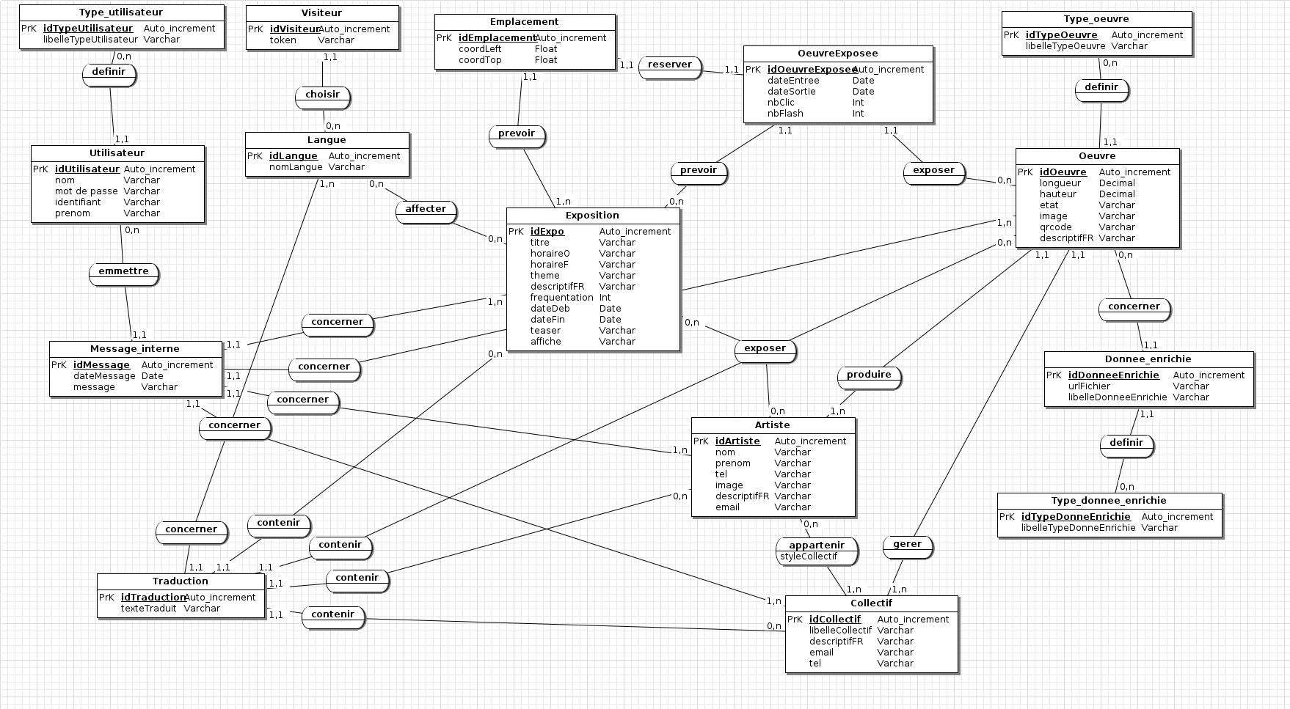

3/ MLD

**Type_utilisateur**(idTypeUtilisateur,libelleTypeUtilisateur)

**Utilisateur**(idUtilisateur,nom,prenom ,motDePasse,identifiant,#idTypeUtilisateur)

**Message_interne**(idMessage,dateMessage,message,#idCollaborateur,#idOeuvre,#idArtiste,#idExpo,#idCollectif)

**Exposition**(idExposition,titre,horaireO,horaireF,theme,descriptifFR,frequentation,dateDeb,dateFin,teaser,affiche)

[affecter]**Langues_expo**(idExpo,idLangues)

**Langue**(idLangues,nomLangue)

**Visiteur**(idVisiteur,token,#idLangue)

**Traduction**(idTraduction,texteTraduit,#idArtiste,#idCollectif,#idOeuvre,#idExposition,#idLangue)

**Collectif**(idCollectif,libelleCollectif,tel,adresse,descriptifFR)

[appartenir]**Communauté**(idArtiste,idCollectif,styleCollectif)

**Artiste**(idArtiste,nom,prenom,tel,image,descriptifFR,email)

[exposer]**ArtisteExpose**(#idArtiste,#idExpo)

**Oeuvre**(idOeuvre,longueur, hauteur, etat,image,qrcode,descriptifFR,#idTypeOeuvre,#idArtiste,#idCollectif)

**OeuvreExposee**(idOeuvreExposee,dateEntree,dateSortie,nbClic,nbFlash,#idEmplacement,#idOeuvre,#idExpo)

**Donnee_enrichie**(idDonneeEnrichie,urlFichier,libelleDonneEnrichie,#idTypeDonneeEnrichie,#idOeuvre)

**Type_donnee_enrichie**(idDonneeEnrichie,libelleTypeDonneeEnrichie)

**Type_oeuvre**(idOeuvre,libelleTypeOeuvre)

**Emplacement**(idEmplacement,coordLeft,coordTop,#idOeuvre,#idExpo,#idOeuvreExposee)

4/MPD

|  |  |  |  |  |  |  |
| --- | --- | --- | --- | --- | --- | --- |
| Type_utilisateur | Type | Clé primaire | U | Nnul | Verif | CE |
| idTypeUtilisateur | int | X |  |  |  |  |
| libelleTypeUtilisateur | varchar |  |  |  | 50 |  |

|  |  |  |  |  |  |  |
| --- | --- | --- | --- | --- | --- | --- |
| Utilisateur | Type | Clé primaire | U | Nnul | Verif | CE |
| idUtilisateur | Int | X |  |  |  |  |
| Nom | Varchar |  |  |  | 50 |  |
| prenom | varchar |  |  |  | 50 |  |
| motDePasse | varchar |  |  | X | 50 |  |
| Identifiant | varchar |  | X | X | 50 |  |
| #idTypeUtilisateur | int |  |  |  |  | typeUtilisateur |

|  |  |  |  |  |  |  |
| --- | --- | --- | --- | --- | --- | --- |
| Message_interne | Type | Clé primaire | U | Nnul | Verif | CE |
| idMessage | Int | X |  |  |  |  |
| dateMessage | Date |  |  | X |  |  |
| message | Varchar |  |  | X | 250 |  |
| #idutilisateur | Int |  |  |  |  | Utilisateur |
| #idOeuvre | Int |  |  |  |  | Œuvre |
| #idArtiste | Int |  |  |  |  | Artiste |
| #idExpo | Int |  |  |  |  | Exposition |
| #idCollectif | Int |  |  |  |  | Collectif |

|  |  |  |  |  |  |  |
| --- | --- | --- | --- | --- | --- | --- |
| Exposition | Type | Clé primaire | U | Nnul | Verif | CE |
| idExposition | Int | X |  |  |  | Emplacement, langue_expo, OeuvreExposee, ArtisteExpose |
| Titre | Varchar |  |  |  | 100 |  |
| horaireO | Time |  |  |  |  |  |
| horaireF | time |  |  |  |  |  |
| theme | Varchar |  |  |  | 50 |  |
| descriptifFR | Varchar |  |  |  | 2000 |  |
| Frequentation | Int |  |  |  | 10 |  |
| dateDeb | Date |  |  |  |  |  |
| dateFin | Date |  |  |  |  |  |
| Teaser | Varchar |  |  |  | 25 |  |
| affiche | varchar |  |  |  | 25 |  |

|  |  |  |  |  |  |  |
| --- | --- | --- | --- | --- | --- | --- |
| Langue_expo | Type | Clé primaire | U | Nnul | Verif | CE |
| idExpo | Int | X |  |  |  | Exposition.idExpo |
| idLangue | Int | X |  |  |  | Langue.idLangue |

|  |  |  |  |  |  |  |
| --- | --- | --- | --- | --- | --- | --- |
| langue | Type | Clé primaire | U | Nnul | Verif | CE |
| idLangue | Int | X |  |  |  |  |
| nomLangue | varchar |  |  |  | 50 |  |

|  |  |  |  |  |  |  |
| --- | --- | --- | --- | --- | --- | --- |
| Visiteur | Type | Clé primaire | U | Nnul | Verif | CE |
| idVisiteur | Int | X |  |  |  |  |
| Token | varchar |  | X | X | 255 |  |
| #idlangue | Int |  |  |  |  | langue |

|  |  |  |  |  |  |  |
| --- | --- | --- | --- | --- | --- | --- |
| Traduction | Type | Clé primaire | U | Nnul | Verif | CE |
| idTraduction | Int | X |  |  |  |  |
| texteTraduit | Varchar |  |  |  | 2000 |  |
| #idArtiste | int |  |  |  |  | Artiste |
| #idCollectif | int |  |  |  |  | Collectif |
| #idOeuvre | int |  |  |  |  | Œuvre |
| #idExposition | int |  |  |  |  | Exposition |
| #idLangue | int |  |  |  |  | Langues |

|  |  |  |  |  |  |  |
| --- | --- | --- | --- | --- | --- | --- |
| communauté | Type | Clé primaire | U | Nnul | Verif | CE |
| stylecollectif |  |  |  |  |  |  |
| idArtiste | Int |  |  |  |  | Artiste |
| idCollectif | int |  |  |  |  | collectif |

|  |  |  |  |  |  |  |
| --- | --- | --- | --- | --- | --- | --- |
| Collectif | Type | Clé primaire | U | Nnul | Verif | CE |
| idCollectif | Int | X |  |  |  |  |
| libelleCollectif | Varchar |  |  |  | 50 |  |
| Email | Varchar |  | X | X | 100 |  |
| tel | varchar |  | X | X | 10 |  |
| descriptifFR | Varchar |  |  |  | 2000 |  |

|  |  |  |  |  |  |  |
| --- | --- | --- | --- | --- | --- | --- |
| Artiste | Type | Clé primaire | U | Nnul | Verif | CE |
| idArtiste | Int | X |  |  |  | Oeuvre, ArtisteExpose |
| Nom | Varchar |  |  |  | 50 |  |
| Prenom | Varchar |  |  |  | 50 |  |
| Tel | varchar |  |  | X | 10 |  |
| Image | Varchar |  |  |  | 100 |  |
| DescriptifFR | varchar |  |  |  | 2000 |  |
| email | Varchar |  | X | X | 100 |  |

|  |  |  |  |  |  |  |
| --- | --- | --- | --- | --- | --- | --- |
| Œuvres | Type | Clé primaire | U | Nnul | Verif | CE |
| idOeuvre | Int | X |  |  |  | OeuvreExposee |
| longueur | Decimal |  |  |  | 7,2 |  |
| hauteur | Decimal |  |  |  | 7.2 |  |
| Etat | Varchar |  |  |  | 50 |  |
| Image | Varchar |  |  |  | 25 |  |
| Qrcode | Varchar |  |  |  | 25 |  |
| DescriptifFR | Varchar |  |  |  | 2000 |  |
| #idTypeOeuvre | Int |  |  |  |  | Type_oeuvre |
| #idArtiste | Int |  |  |  |  | Artiste |
| #idOeuvre | Int |  |  |  |  | Oeuvre |

|  |  |  |  |  |  |  |
| --- | --- | --- | --- | --- | --- | --- |
| Donnee_enrichie | Type | Clé primaire | U | Nnul | Verif | CE |
| idDonneeEnrichie | Int | X |  |  |  |  |
| urlFichier | varchar |  |  |  | 25 |  |
| libelleDonneeEnrichie | Varchar |  |  |  | 50 |  |
| #idTypeDonneeEnrichie | Int |  |  |  |  | TypeDonneeEnrichie |
| #idOeuvre | Int |  |  |  |  | Œuvre |

|  |  |  |  |  |  |  |
| --- | --- | --- | --- | --- | --- | --- |
| Type_donne_enrichie | Type | Clé primaire | U | Nnul | Verif | CE |
| IdDonneeEnrichie | Int | X |  |  |  |  |
| libelleTypeDonneEnrichie | Varchar |  |  |  | 50 |  |

|  |  |  |  |  |  |  |
| --- | --- | --- | --- | --- | --- | --- |
| Type_oeuvre | Type | Clé primaire | U | Nnul | Verif | CE |
| idTypeOeuvre | Int | X |  |  |  |  |
| libelleTypeOeuvre | varchar |  |  |  | 50 |  |

|  |  |  |  |  |  |  |
| --- | --- | --- | --- | --- | --- | --- |
| Emplacement | Type | Clé primaire | U | Nnul | Verif | CE |
| IdEmplacement | int | X |  |  |  | OeuvreExposee |
| coordLeft | float |  |  |  |  |  |
| coordTop | float |  |  |  |  |  |
| IdExpo | Int |  |  |  |  | Exposition.idExpo |
| idOeuvreExposee | Int |  |  |  |  | OeuvreExposee.idOeuvreExposee |

|  |  |  |  |  |  |  |
| --- | --- | --- | --- | --- | --- | --- |
| OeuvreExposee | Type | Clé primaire | U | Nnul | Verif | CE |
| IdOeuvreExposee | int | X |  |  |  | Emplacement |
| dateEntree | date |  |  |  |  |  |
| dateSortie | date |  |  |  |  |  |
| NbClic | Int |  |  |  |  |  |
| nbFlash | Int |  |  |  |  |  |
| idExpo | Int |  |  |  |  | Exposition.idExpo |
| idOeuvre | Int |  |  |  |  | Oeuvre.idOeuvre |
| idEmplacement | Int |  | X |  |  | Emplacement.idEmplacement |

|  |  |  |  |  |  |  |
| --- | --- | --- | --- | --- | --- | --- |
| ArtisteExpose | Type | Clé primaire | U | Nnul | Verif | CE |
| IdArtiste | int | X |  |  |  | Artiste.idArtiste |
| IdExpo | Int | X |  |  |  | Exposition.idExpo |